苏州大学 普通物理（一）上 课程试卷（04）卷 共6页
考试形式 闭 卷 年 月

院系 年级 专业
学号 姓名 成绩

一、填空题：（每空2分，共40分。在每题空白处写出必要的算式）
1、一飞轮的角速度在5 s内由90 rad·s⁻¹均匀地减到80 rad·s⁻¹，那末飞轮的角加速度β= ，在此5 s内的角位移Δθ= ，再经 秒，飞轮将停止转动。

2、某弹簧振子的总能量为2×10⁻⁵J，当振动物体离开平衡位置振幅处，其势能E_{P}= ，动能E_{k}= 。

3、一质量为10 kg的物体沿x轴无摩擦地运动，设t = 0时物体位于原点，速率为零，如果物体在作用力F=（5 + 4x）（F的单位为N）的作用下运动了2 m，它的加速度a = ，速度v = 。

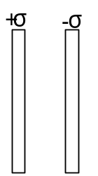4、半径为R的均匀带电Q的球面，球面内电场强度E= ，球面内电势U= 。

5、两无限大的平行平面均匀带电板，电荷面密度分别为±σ，极板间电场强度E= ，如两极板间距为d，则两极板电势差ΔU= 。
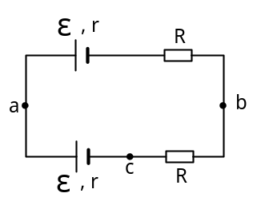6、电路中各已知量已注明，电路中电流I= ，ac间电势差U_{ac}= ，ab间电势差U_{ab}= 。

7、在一个自感系数为L的线圈中有电流I，此线圈自感磁能为 ，而二个电流分别为I₁，I₂的互感系数为M的线圈间的互感磁能为 。

8、无限长载流圆柱体内通有电流I，且电流沿截面均匀分布，那末圆柱体内与轴线距离为r处的磁感应强度为 。

9、直径为8cm的圆形单匝线圈载有电流1A，放在B=0.6T的均匀磁场中，则此线圈所受的最大磁力矩为 ，线圈平面的法线与的夹角α等于 时所受转矩刚好是最大转矩的一半。此线圈磁矩的大小为 。

二、计算题：（每小题10分，共60分）
1、某冲床上的飞轮的转动惯量为4.0×10³kg·m²，当它的转速达到每分钟30转时，它的转动动能是多少？每冲一次，其转速降为每分钟10转。求每冲一次飞轮所做的功。

2、一平面简谐波沿x轴正向传播，波的振幅A=10cm，波的圆频率 =7πrad/s，当t=1.0s时，x=10cm处的a质点正通过其平衡位置向y轴负方向运动，而x=20cm处的b质点正通过y=5.0cm点向y轴正方向运动，设该波波长λ>10cm，求该平面波的表达式。
3、2µF和4µF的两电容器串联，接在600V的直流电源上
（1）求每个电容器上的电量以及电压；
（2）将充了电的两个电容器与电源断开，彼此之间也断开，再重新将同号的两端相连接在一起，试求每个电容器上最终的电荷和电压。

4、有半径为a的半球形电极与大地接触，大地的电阻率为ρ，假设电流通过接地电极均匀地向无穷远处流散，试求接地电阻。
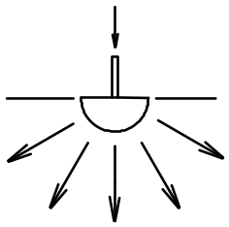

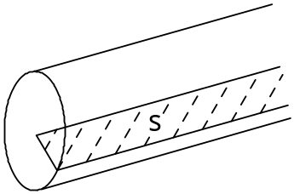5、长直导线均匀载有电流I，今在导线内部作一矩形平面S，其中一边沿长直线对称轴，另一边在导线侧面，如图所示，试计算通过S平面的磁通量。（沿导线长度方向取1m）取磁导率μ=μ₀.
6、长直导线通有电流I=5.0安培，相距d=5.0厘米处有一矩形线圈，共1000匝。线圈以速度v=3.0厘米/秒沿垂直于长导线的方向向右运动，求线圈中的感生电动势。已知线圈长l=4.0厘米宽a=2.0厘米。
